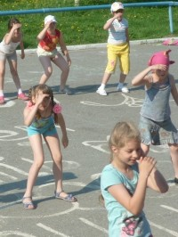
ПРАВИЛА поведения
1. Не опаздывай!
2. Соблюдай режим!
3. Приходи опрятным и чистым!
4. Не уходи с территории лагеря без разрешения воспитателя!
5. Соблюдай чистоту в кабинете, спортивном зале и игровой!
6. По всем возникающим вопросам обращайся к воспитателю или начальнику лагеря!
7. Соблюдай правила техники безопасности, дорожи своим здоровьем!

Распорядок дня

9.00-9.15 Зарядка
Музыка звучит: пора, пора!
С добрым утром, детвора,
И тотчас же по порядку
Всем ребятам на зарядку!

9.15-9.30 Линейка (Построение)
На линейку быстро стройся!

9.30- 9.50 Завтрак
Всем за стол! Узнать пора,
Чем богаты повара!

10.00-11.00 Отрядные, лагерные дела
Кто куда: кто в поход,
Кто в цветник, на огород!
Загорай и закаляйся,
В быстрой речке искупайся.
Раз пришел веселый час,
Здесь играют все у нас!

11.100-12.00 КТД

12.00-13.00 Спортивные игры на свежем воздухе

13.00-13.30 Обед
Но у всех, смешливых даже,
За столом серьезный вид.
За обедом виден сразу аппетит.

13.30-1 4.15 Занятия по интересам
Не грустят в семействе нашем,
Мы поем, рисуем, пляшем,
Мастерим, умеем шить,
Все занятия хороши!

14.15. - 14.25 Линейка (Подведение итогов , награждение)
На линейку быстро стройся!

14.30 А теперь всем: "ДО СВИДАНИЯ!"
Завтра снова мы придем!

